معايير حماية مستقبلات اختلاف وقت الوصول العاملة في خدمة مساعدات الأرصاد الجوية
في النطاق kHz 11,3-9
التوصيـة ITU-R RS.1881
(2011/02)
السلسلة RS
أنظمة الاستشعار عن بُعد

تمهيـد
يضطلع قطاع الاتصالات الراديوية بدور يتمثل في تأمين الترشيد والإنصاف والفعالية والاقتصاد في استعمال طيف الترددات الراديوية في جميع خدمات الاتصالات الراديوية، بما فيها الخدمات الساتلية، وإجراء دراسات دون تحديد لمدى الترددات، تكون أساساً لإعداد التوصيات واعتمادها.
ويؤدي قطاع الاتصالات الراديوية وظائفه التنظيمية والسياساتية من خلال المؤتمرات العالمية والإقليمية للاتصالات الراديوية وجمعيات الاتصالات الراديوية بمساعدة لجان الدراسات.

سياسة قطاع الاتصالات الراديوية بشأن حقوق الملكية الفكرية (IPR)
يرد وصف للسياسة التي يتبعها قطاع الاتصالات الراديوية فيما يتعلق بحقوق الملكية الفكرية في سياسة البراءات المشتركة بين قطاع تقييس الاتصالات وقطاع الاتصالات الراديوية والمنظمة الدولية للتوحيد القياسي واللجنة الكهرتقنية الدولية (ITU-T/ITU-R/ISO/IEC) والمشار إليها في الملحق 1 بالقرار ITU-R 1. وترد الاستمارات التي ينبغي لحاملي البراءات استعمالها لتقديم بيان عن البراءات أو للتصريح عن منح رخص في الموقع الإلكتروني http://www.itu.int/ITU-R/go/patents/en حيث يمكن أيضاً الاطلاع على المبادئ التوجيهية الخاصة بتطبيق سياسة البراءات المشتركة وعلى قاعدة بيانات قطاع الاتصالات الراديوية التي تتضمن معلومات عن البراءات.

سلاسل توصيات قطاع الاتصالات الراديوية
(يمكن الاطلاع عليها أيضاً في الموقع الإلكتروني http://www.itu.int/publ/R-REC/en)
السلسلة | العنـوان
BO البث الساتلي
BR التسجيل من أجل الإنتاج والأرشفة والعرض؛ الأفلام التلفزيونية
BS الخدمة الإذاعية (الصوتية)
BT الخدمة الإذاعية (التلفزيونية)
F الخدمة الثابتة
M الخدمة المتنقلة وخدمة التحديد الراديوي للموقع وخدمة الهواة والخدمات الساتلية ذات الصلة
P انتشار الموجات الراديوية
RA علم الفلك الراديوي
S الخدمة الثابتة الساتلية
RS أنظمة الاستشعار عن بُعد
SA التطبيقات الفضائية والأرصاد الجوية
SF تقاسم الترددات والتنسيق بين أنظمة الخدمة الثابتة الساتلية والخدمة الثابتة
SM إدارة الطيف
SNG التجميع الساتلي للأخبار
TF إرسالات الترددات المعيارية وإشارات التوقيت
V المفردات والمواضيع ذات الصلة

ملاحظة: تمت الموافقة على النسخة الإنكليزية لهذه التوصية الصادرة عن قطاع الاتصالات الراديوية بموجب الإجراء الموضح
في القرار ITU-R 1.
النشر الإلكتروني
جنيف، 2011

© ITU 2011
جميع حقوق النشر محفوظة. لا يمكن استنساخ أي جزء من هذه المنشورة بأي شكل كان ولا بأي وسيلة إلا بإذن خطي من
الاتحاد الدولي للاتصالات (ITU).

التوصيـة ITU-R RS.1881
معايير حماية مستقبلات اختلاف وقت الوصول العاملة
في خدمة مساعدات الأرصاد الجوية في النطاق kHz 11,3-9*
(2011)

مجال التطبيق
تحدد هذه التوصية من توصيات قطاع الاتصالات الراديوية الخواص التقنية والخصائص التشغيلية ومعايير الحماية لأنظمة اختلاف وقت الوصول العاملة في خدمة مساعدات الأرصاد الجوية في مدى الترددات kHz 11,3-9.

إن جمعية الاتصالات الراديوية للاتحاد الدولي للاتصالات،
إذ تضع في اعتبارها
أ ) أن عملية الكشف عن الصواعق بعيد المدى باستعمال عمليات رصد بالقرب من kHz 10 تجري منذ عام 1987 وذلك باستعمال الفوارق الزمنية للإشارات المستقبلة لاشتقاق المواقع التي تضربها هذه الصواعق؛
ب) أن الحد الأقصى للإرسالات الطيفية الصادرة عن ضربات الصواعق يقع بين 9 وkHz 20. وفي هذه الترددات، تنتشر الموجات الأيونوسفيرية المنعكسة من طبقة الأيونوسفير لمسافات بعيدة جداً مع توهين قليل نسبياً. ومن ثم، يمكن استقبال الإرسالات الصادرة عن ضربات الصواعق على مسافات تصل إلى آلاف الكيلومترات من الموقع الذي تضربه الصاعقة؛
ج) أنه على الرغم من أن الأنظمة الوطنية "الإقليمية للكشف عن الصواعق والتي تعمل في نطاقات ترددات أعلى موجودة في الوقت الراهن، فإنها تحتاج إلى عدد أكبر من محطات الاستقبال نتيجة للانخفاض الكبير في منطقة التغطية الخاصة بكل مستقبل. والكشف باستعمال هذه الأنظمة عبر مساحات كبيرة من المياه والأراضي حيث لا توجد بنى تحتية محلية يتسم عادة بالصعوبة والتكلفة الباهظة. كما أن التغطية عبر مساحات المحيطات الشاسعة باستخدام هذه الأنظمة، كما هو الحال في وسط المحيط الأطلسي، لا يمكن تحقيقها؛
د ) أن من الفوائد الأساسية لأنظمة اختلاف وقت الوصول (ATD) توفير تغطية لكافة أرجاء العالم بواسطة عدد محدود من المستقبلات، كما أن هذه المستقبلات توفر مستوى عال من الدقة فيما يتعلق بالكشف على الصعيد العالمي؛
ﻫ ) أن البيانات التي توفرها الأنظمة ATD تستعملها منظمات الأرصاد الجوية في كافة أرجاء العالم وتساهم في حماية الأرواح من منظوري التنبؤ لأغراض السلامة العامة وصحة تنبؤات عمليات الطيران، خاصة فوق المحيطات والمساحات الشاسعة من الأراضي حيث لا توجد أنظمة وطنية للكشف عن الصواعق. ويمكن لهذه البيانات كذلك توفير خدمة لدعم مبادرات الحد من مخاطر الكوارث؛
و ) أن هناك اهتماماً متزايداً على الصعيد العالمي بإمكانيات الكشف عن الصواعق بغرض التخفيف من آثار الكوارث والملاحة والتنبؤ بالأحوال الجوية؛
ز ) أن نظام الكشف عن الصواعق ATD يعتمد على إرسالات تنشأ طبيعياً من ضربات الصواعق وقد يتأثر بالسلب من التداخلات الواردة من مصادر من بينها الإرسالات الاصطناعية؛
ح) أنه نتيجة للانتشار طويل المدى في نطاق الترددات هذا، يمكن للتداخلات التأثير على الكثير من محطات ATD في وقت واحد يمكن لهذا الأمر أن يحط بقدر كبير من أداء النظام، بما في ذلك الفقدان الكامل للبيانات في بعض الحالات،
وإذ تدرك
أ ) أن هناك عدداً قليلاً من المستقبلات ATD في كافة أرجاء العالم؛
ب) أن مستقبلات الشبكة ATD تعمل على أساس تردد وحيد بعرض نطاق للقياس يبلغ kHz 3،
توصي
1 بالرجوع إلى الملحق 1 للحصول على المعلومات الأساسية المتعلقة بتحديد معايير الحماية للمحاسيس ATD العاملة في خدمة مساعدات الأرصاد الجوية في النطاق kHz 11,3-9؛
2 باستعمال معايير الحماية الواردة في الملحق 1 لتقييم التوافق بين محطات ATD المنفعلة لخدمة مساعدات الأرصاد الجوية والمحطات العاملة في خدمات الملاحة الراديوية والثابتة والمتنقلة.

الملحق 1
معايير حماية الأنظمة ATD

1 ملخص
يحدد هذا الملحق المعلمات التي ينبغي مراعاتها في أي تحليل للتوافق والتقاسم بين المستقبلات ATD والخدمات الأخرى في النطاق الترددي kHz 11,3-9.

2 خصائص المستقبلات ATD
يعرض الجدول 1 معلمات نمطية للمستقبلات بالنسبة إلى المحاسيس ATD.

3 مستويات الحماية
استناداً إلى المعيار ATD، يتعذر تحديث شكل موجة الحدث Sferic عندما تتعرض لمستويات مختلفة من التداخل؛ وقد جرى تقييم نمطين من أشكال موجات التداخل المحاكي على تخالفات ترددية متباينة من نطاق القياس، وهما الموجات المستمرة (CW) والموجات المستمرة على نبضات (دورة تشغيل %67).
الجـدول 1
معلمات نظام ATD نمطي
الخصائص التقنية للنظام ATD
التردد المركزي للمستقبل | kHz 9,766
كسب مكبر المستقبل (وحدة المحاسيس) | dB 12 في حالة التشغيل من خلال برمجيات تحكم (الحالة السائدة) وصفر خلاف ذلك(1)
عرض نطاق القياس | kHz 3
"نطاق التمرير" الإجمالي | 6,87 إلى kHz 20,6
نمط الهوائي واتجاهيته | هوائي سوطي شامل الاتجاهات بطول m2 مع استقطاب رأسي
المرشاح البرمجي | مرشاح تمرير عال عريض النطاق (dB 3 عند kHz 2,0) مشلشل بمرشاح تمرير منخفض (نطاق تمرير يبلغ dB 0,28 عند kHz 17,75)
مرشاح التمرير ضيق النطاق البرمجي | dB 3 مع عرض نطاق kHz 2,5  dB 10 مع عرض نطاق kHz 4,3  dB 20 مع عرض نطاق kHz 5,7
الضوضاء الأساسية لمستقبل نمطي | dBm 70,4– في عرض نطاق مرجعي kHz 5
(1) يستعمل كسب المكبر البالغ dB 12 في الكشف طويل المدى، وفي حالة ضربات الصواعق القريبة من المستقبل يخفض كسب الدخل إلى الصفر.

1.3 الضوضاء الأساسية لمستقبل ATD نمطي
تبلغ الضوضاء الأساسية لمستقبل ATD نمطي dBm 70,4– عند عرض نطاق kHz 5.

2.3 حساسية المستقبل (عند حد أدنى للنسبة إشارة إلى ضوضاء يبلغ dB 15)
تبلغ حساسية مستقبل المحساس ATD dBm 69,5–

3.3 النسبة موجة حاملة إلى ضوضاء (C/N) بدلالة حساسية المستقبل
قيست نسبة الحماية C/N عند عرض نطاق يبلغ kHz 5 (انظر الجدول 2).
الجـدول 2
النسبة C/N المقاسة بدلالة المستوى الأدنى للموجة الحاملة
الحد الأدنى للموجة الحاملة  (dBm) | مستوى الضوضاء  (dBm) | C/N  (dB)
69,5– | 70,4– | 0,9

4.3 النسبة تداخل إلى ضوضاء (I/N) بدلالة تخالف التردد
يتعذر على قياسات نسبة الحماية I/N عند تخالفات ترددية مختلفة من التردد المركزي للكشف باستعمال مصادر تداخلات موجات مستمرة (CW) وموجات مستمرة على نبضات ثابتة استناداً إلى معيار العرض، تحديث أحداث الصواعق.
الملاحظة 1 - قيم النسبة I/N كما ترد في الفقرات التالية يمكن خفضها في حالة استخدام ترشيح ثلمي مناسب على النحو الوارد تفصيله في الفقرة 4.

1.4.3 معايير الحماية I/N للأنماط CW المستمرة من التداخلات
يعرض الشكل 1 نسبة الحماية I/N الدنيا للأنماط CW من التداخلات عند تخالفات ترددية مختلفة من التردد المركزي للكشف.
الشـكل 1
النسبة I/N بدلالة تخالف التردد باستعمال تداخل CW مستمر
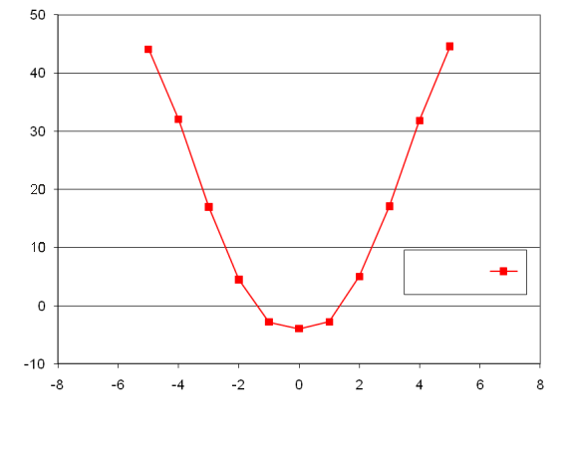
dB 15 = S/N
RS.1881-01
النسبة (dB) I/N
تخالف التردد (kHz)

يعرض المخطط البياني أن نسبة الحماية I/N المطلوبة في قناة مشتركة تبلغ نحو dB 3– عند عرض نطاق يبلغ kHz 5. ويلاحظ مقدار أكبر لنسبة الحماية I/N (من 4+ إلى dB 5+) لمباعدات ترددية مقدارها kHz 2±. وعند المباعدات الترددية التي تبلغ kHz 5±، يبلغ مستوى الحماية المطلوبة لنظام ATD نحو dB 44. وتُعرض هذه النتائج بتفصيل أكبر في الجدول 3.
الجـدول 3
النسبة I/N بدلالة تخالف التردد (تداخل CW مستمر)
التخالف  (kHz) | نسبة الحماية I/N  (dB)
0 | 3,9–
1 | 2,8–
2 | 5
3 | 17
4 | 32
5 | 45

2.4.3 معايير الحماية I/N للأنماط CW النبضية من مصادر التداخلات
يعرض الشكل 2 نسبة الحماية I/N للأنماط CW النبضية من مصادر التداخلات (فترة تشغيل %67) على تخالفات تردد مختلفة من التردد المركزي للكشف وتُعرض هذه النتائج بتفصيل أكبر في الجدول 4.
الشـكل 2
النسبة I/N بدلالة تخالف التردد (تداخلات CW نبضية)
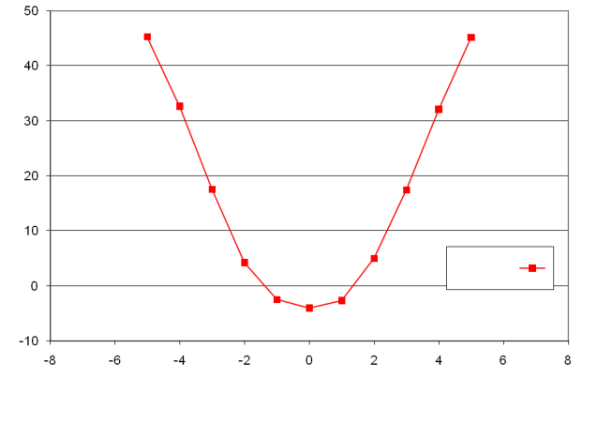
RS.1881-02
dB 15 = S/N
النسبة I/N (dB)
تخالف التردد (kHz)

الجـدول 4
النسبة I/N بدلالة تخالف التردد
(تداخلات CW نبضية)
التخالف  (kHz) | النسبة I/N الدنيا  (dB)
0 | 4–
1 | 2,7–
2 | 5
3 | 17
4 | 32
5 | 45

4 التخفيف من آثار التداخلات
يمكن استعمال المراشيح الثلمية البرمجية عند دخل المحاسيس ATD لإزالة آثار الإرسال الراديوية المسببة للتداخلات في نطاق الموجات الميريامترية (VLF). وفي الحالات التي يمكن استخدام الترشيح الثلمي فيها مع المحاسيس ATD، يمكن تعديل قيم النسبة I/N الواردة في الفقرتين 1.4.3 و2.4.3 بالتوهين الناتج عن المراشيح الثلمية المقابلة.
وكما يتبين من الشكل 3، تكون دالة المرشاح الثلمي البرمجي على الصورة:
1 − exp(−(Δf/w)²)
حيث:
f₀: التردد الاسمي للثلمة
Δf: تخالف التردد f من التردد f₀
w: عرض النطاق النصفي.
الملاحظة 1 - لا يجوز استخدام الترشيح الثلمي إلا عند المباعدات الترددية التي تزيد عن ضعف عرض نطاق المرشح الثلمي، وذلك من تردد القياس المركزي ATD، حيث إن الانخفاض في اتساع الإشارة المطلوبة يكون عند حده الأدنى في هذه الحالات. كما أنه لا يمكن استخدام الترشيح الثلمي بالنسبة إلى عروض نطاقات مصادر التداخلات التي تزيد عن kHz 1.
الشـكل 3
دالة المرشاح الثلمي
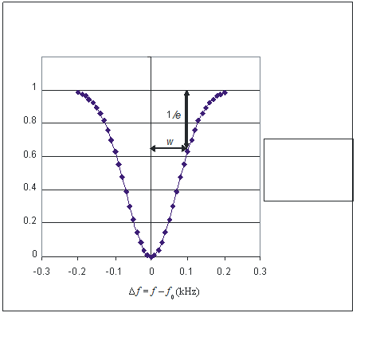
مثال عرض النطاق النصفي للمرشاح الثلمي
kHz 0,1 = w
RS.1881-03
دالة تضاعفية
دالة المرشاح الثلمي: 1 – exp(–(Δf/w)²)
__________

* وزعت لوائح الراديو (طبعة 2008) النطاقات التي تبدأ من kHz 9. بيد أن النظام المذكور في التوصية يعمل في الترددات بين 8,3 وkHz 11,3.
* Sferic: صاعقة تولد عنها إشارة كهرمغنطيسية (اختصار radio-atmospherie).

